[专家揪出论文图片旋转或重叠，作者甩锅实习生遭Bik反驳](https://mp.weixin.qq.com/s?__biz=MzIxMDEwNDU1OA==&mid=2647882478&idx=2&sn=16904f3317ae64f107497e3218e156c8&chksm=8e6a5e3647fde7913f546fcdf85c11e702100ec148675113663900482f08b0d5643393bfbc84&scene=126&sessionid=1743958612)

原创  sleuth[Pubpeer](javascript:void(0);)2025-03-29 12:19:20新加坡

 **提示**：**欢迎点击上方「Pubpeer」↑关注我们！**

编者按

**最新、最快、最真实的科研匿名评价论文报道；关注高校院所科研生态，欢迎提供新闻线索。联系邮箱：Pubpeer@qq.com**



2024 年，Mahdieh Shokrollahi Barough、Amir Seyfoori 等一众学者的研究成果 “Gemcitabine‐Loaded Injectable Hydrogel for Localized Breast Cancer Immunotherapy” 在《Advanced Functional Materials》杂志上发表，该研究围绕用于局部乳腺癌免疫治疗的载吉西他滨可注射水凝胶展开，对乳腺癌治疗领域意义重大。

成果发表后，**诚信专家 Elisabeth M Bik 收到其他读者对论文 Figure 4A 的疑问，自己也借助软件发现诸多问题。她指出，Figure 4A 里多个同色框标注的面板看似重叠，而它们本应代表不同处理的小鼠组；Figure 3G 同样存在部分面板经旋转或镜像后重叠的状况。**

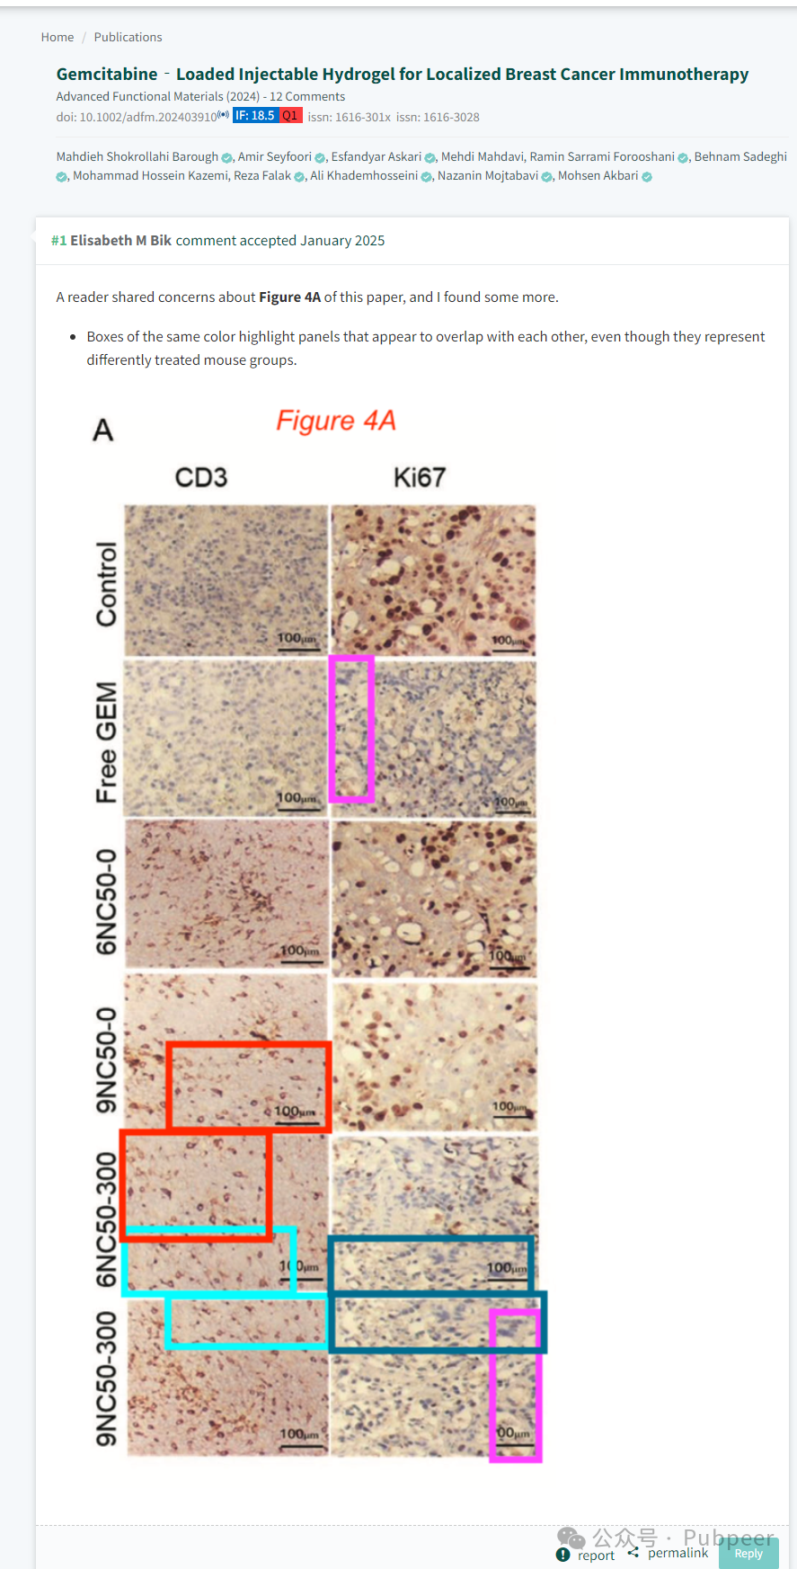

论文通讯作者 Mohsen Akbari 回应称，感谢指出错误，经调查是图像处理和准备时文件标注出了问题，目前正与相关作者合作准备向期刊提交更正，还强调这些错误不影响整体研究结论，愿意提供原始数据。但 Elisabeth M Bik 对此并不认可，她觉得至少七个明显错误让人怀疑论文其他面板标注的准确性以及实验的严谨性。



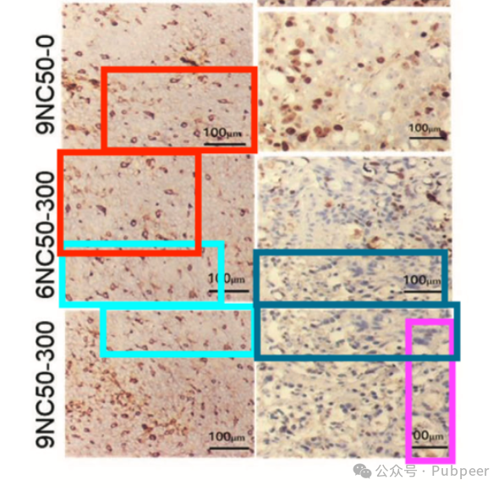

Mohsen Akbari 进一步解释，免疫组化图像只是示例，研究结论有定量数据支撑，且论文对结果有全面探讨，同时正进行后续研究，新数据也支持先前观察，计划将新数据发布在 bioRxiv。他提到这类图像常由实习生准备，因经验不足可能犯错，且论文经严格同行评审，只是当时没有 AI 工具，所以这类错误难以察觉。然而，Elisabeth M Bik 反驳，将错误归咎实习生不合理，导师和通讯作者应担责，不能以此为借口。此外，Reese Richardson 也认同对 Figure 3C 的质疑，称不同肿瘤间有异常相似处，且有肿瘤在其他文章中代表不同治疗，要求作者提供原始图像。

https://advanced.onlinelibrary.wiley.com/doi/10.1002/adfm.202403910

https://pubpeer.com/publications/48BBAC74A2A3B9B11F3A2E230317A5#0

来源：公众号pubpeer原创，文章涉及作者姓名都为音译名字；转载贴子请注明出处，若没注明pubpeer公众号出处，构成侵权。





声明：转载此文是出于传递更多信息之目的。若有来源标注错误或侵犯了您的合法权益，请作者持权属证明与本网联系，我们将及时更正、删除，谢谢

**Pubpeer，专注科研工作者。关注请长按上方二维码。投稿、合作、转载授权事宜请联系本号，回复2025，微信ID：BikElisabeth  或邮箱：Pubpeer@qq.com**